Mục đích:
✓ Sử dụng If
Yêu cầu:
✓ Thiết kế Form Tính tiền Karaoke
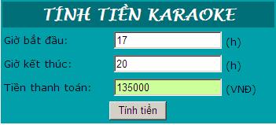
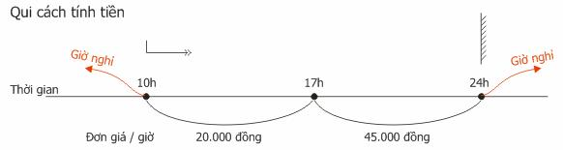
Yêu cầu thiết kế:
Stt | Đối tượng | Yêu cầu | Ghi chú
1 | Form | − Đặt tên cho Form  − Thiết lập phương thức cho Form là post  − Và action của Form là tên của trang
2 | Điều khiển | − Sử dụng điều khiển TextField, Button  − TextField Tiền thanh toán không cho phép nhập liệu và chỉnh sửa
Yêu cầu chức năng
Stt | Đối tượng | Yêu cầu xử lý chức năng | Ghi chú
1 | Nút lệnh Tính tiền | − Khi chọn, thực hiện :  o Kiểm tra giờ kết thúc  ▪ Nếu Giờ kết thúc > giờ bắt đầu: Tính và xuất kết quả tiền giờ đến điều khiển theo Qui cách tính tiền.  ▪ Ngược lại: thông báo “Giờ kết thúc phải > giờ bắt đầu” | Chỉ nhập giờ, không nhập phút Ví dụ: 15, 20 …

